**Прізвище:** Нестор

**Ім'я:** Христина

**Група:** КН-316

**Кафедра:** ІСМ

**Дисципліна:** Програмування мобільних пристроїв

**Перевірив:** Григорович В. Г.

**ЗВІТ**

до лабораторної роботи № 1

на тему "*Налаштування середовища програмування XCode.*

*Робота з Git*"

**Мета роботи**

Інсталювати Android Studio або XCode, навчитись працювати із засобами відлагодження програм

**Результати**

Встановила середовище розробки XCode.

Було створено аккаунт на github під нікнеймом noirmeansblack.

В якості git-клієнта було встановлено SouceTree.

Було створено новий проект та написано примітивну програму для iOS:

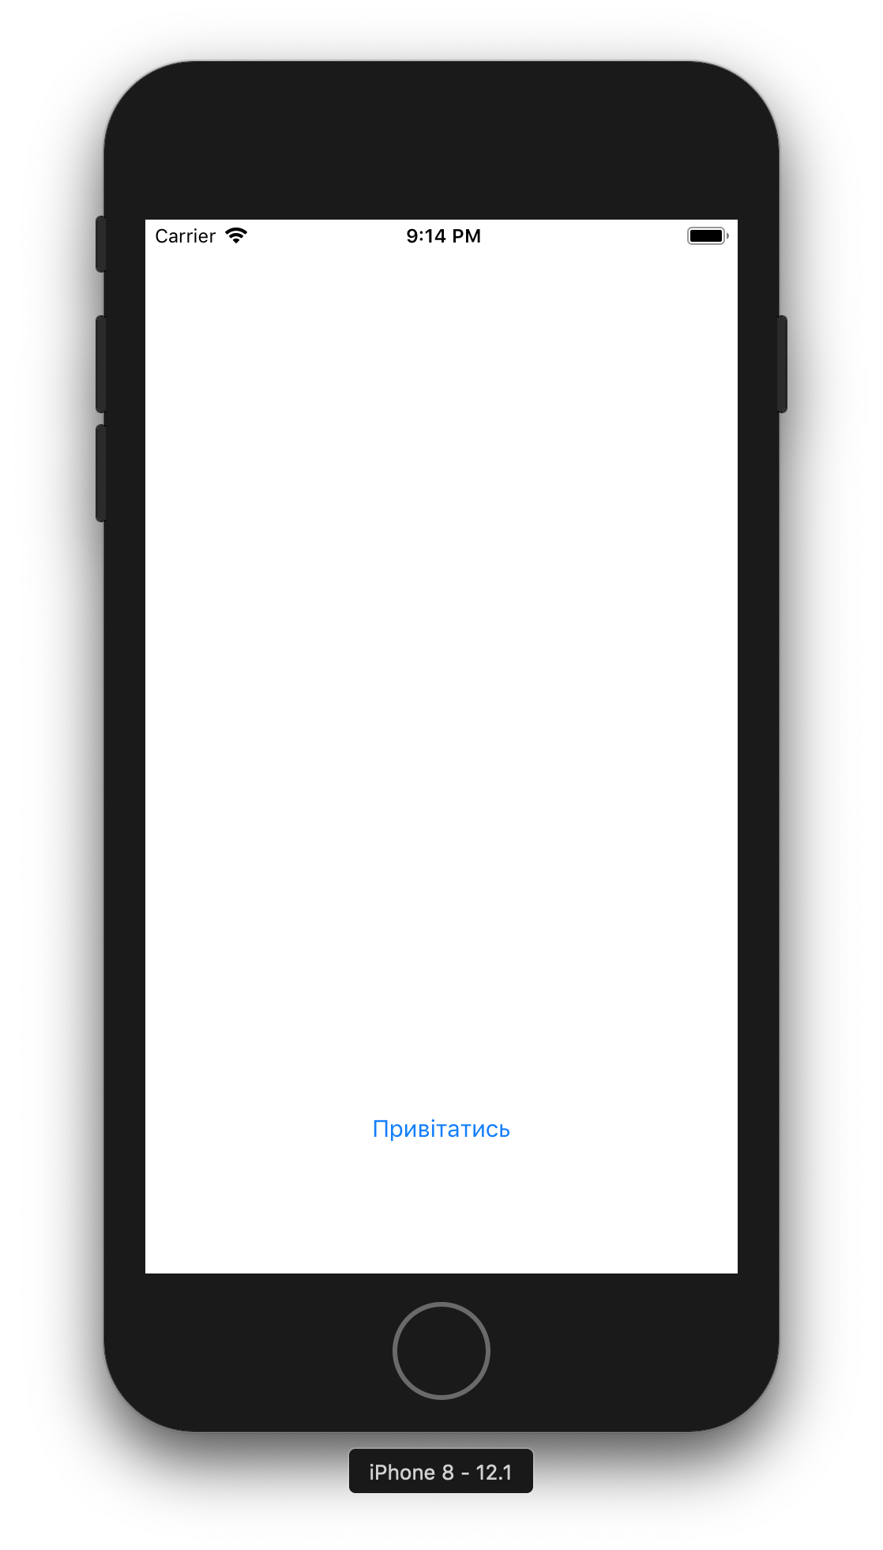 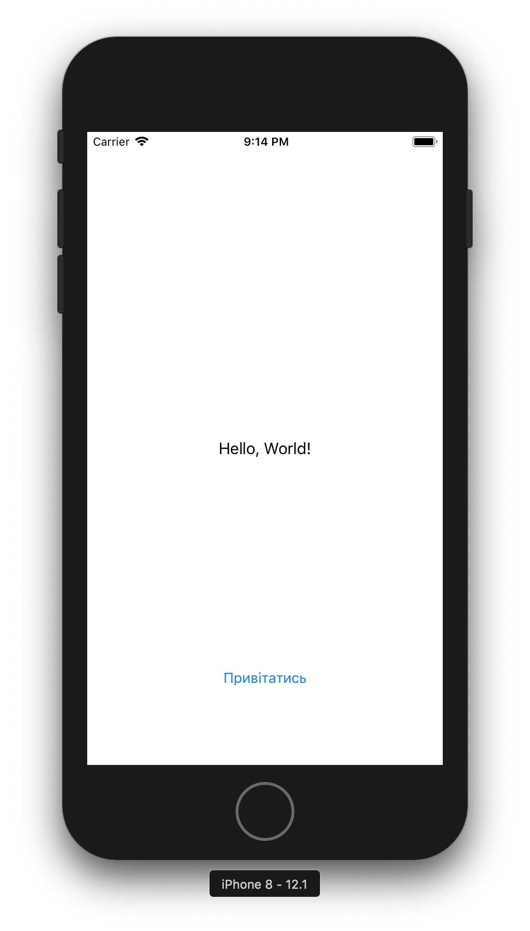

При натисканні на кнопку «Привітатись», з’являється надпис «Hello World!», при повторному натисканні надпис зникає. При цих діях в лог записується наступне:

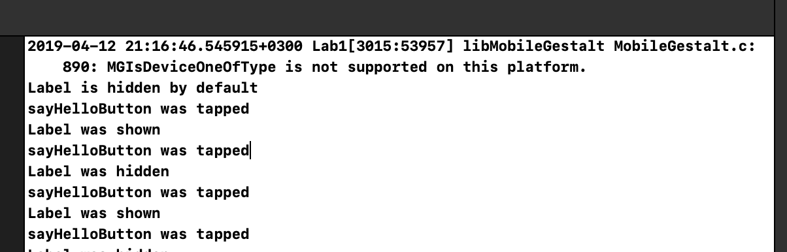

Провела хибний юніт-тест на існуючому проекті, переконалась у тому, що він не проходить успішно:

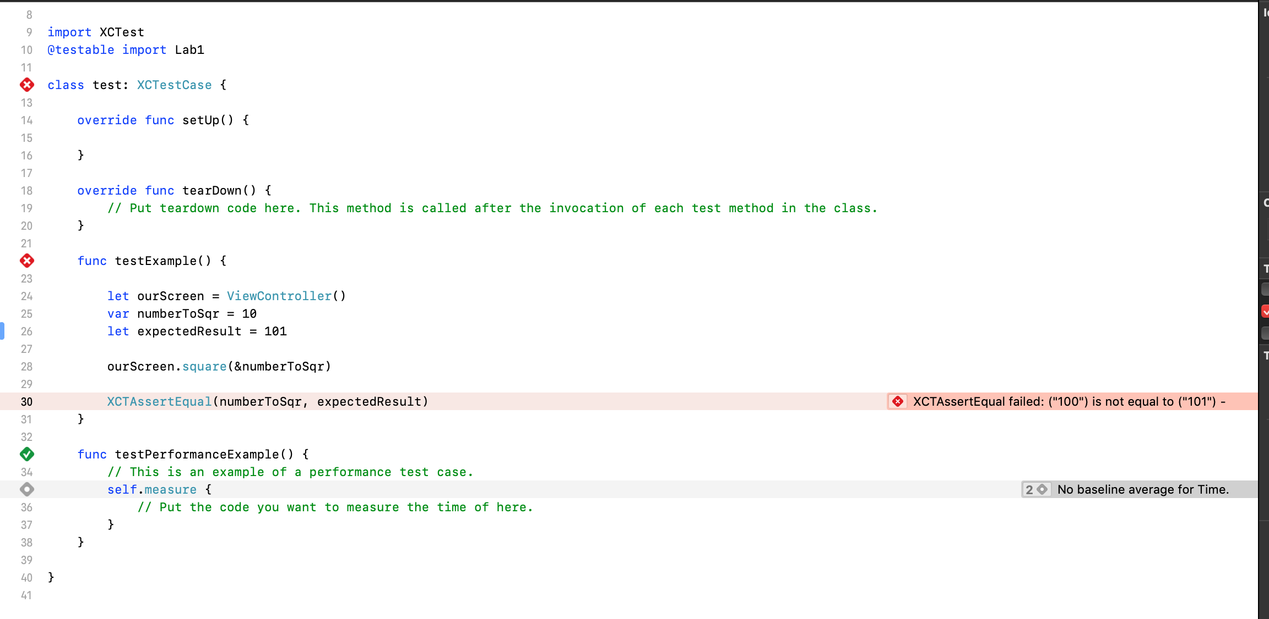

Успішне виконання юніт-тесту:

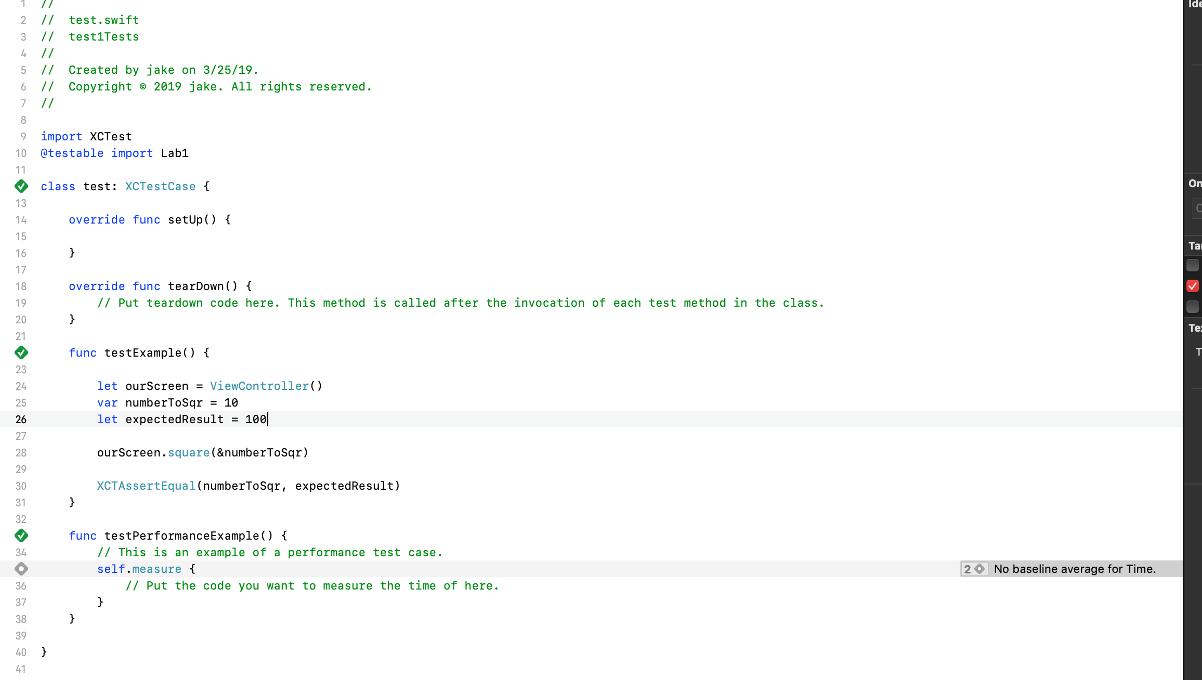

**Висновок:**

На цій лабораторній роботі я ознайомилась з із середовищем розробки XCode та оглянула засоби відлагодження програм. Написала юніт тест, запустила його з хибно та правильно заданими умовами, порівняла результати. Закомітила проект на відповідний репозиторій на Github.